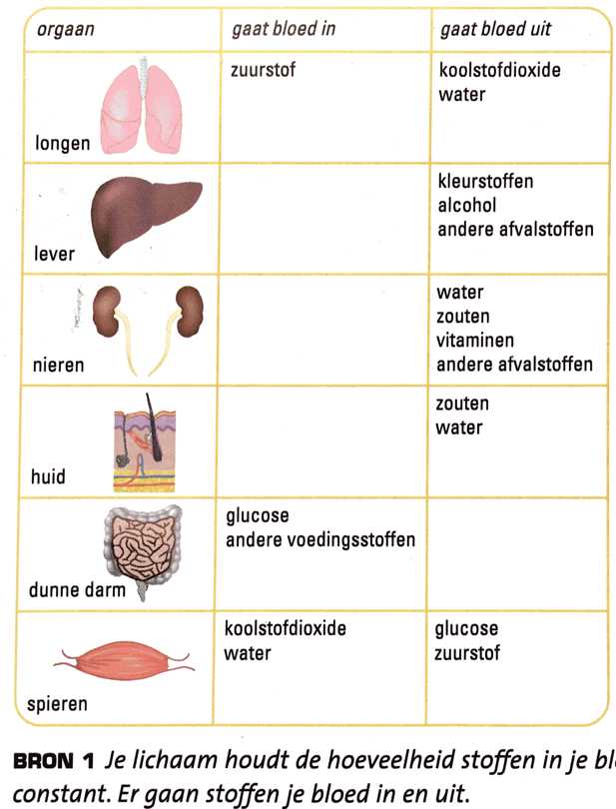
§10.1 goed geregeld:
Uitscheidingsorganen:
Wat gebeurt er in je lichaam?
Lichaamsprocessen nodig om in leven te blijven. Bijv.: vorming van nieuwe cellen of de omzetting van koolhydraten in energie. Omstandigheden in lichaam moeten constant (hetzelfde) zijn. Lichaam heft veranderingen op meet hoeveelheid van stof en welke stof er in bloed zit. Te veel van stof in bloed wordt verwijderd (uitscheiden). Te weinig van stof in bloedwordt aangevuld.

Waardoor heb je altijd genoeg glucose?
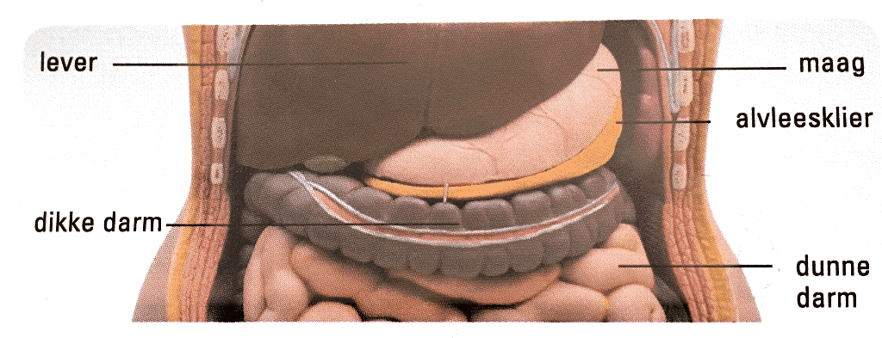
Glucosenodig om cellen hun werk te laten doen. Glucose is ‘brandstof’ voor lichaam. Energie om te bewegen, warm te blijven en voor alle processen die in je lichaam gebeuren lichaam moet genoeg glucose bevatten. Hoeveelheid glucose geregeld door hormonen insuline en glucagon: gemaakt door alvleesklier

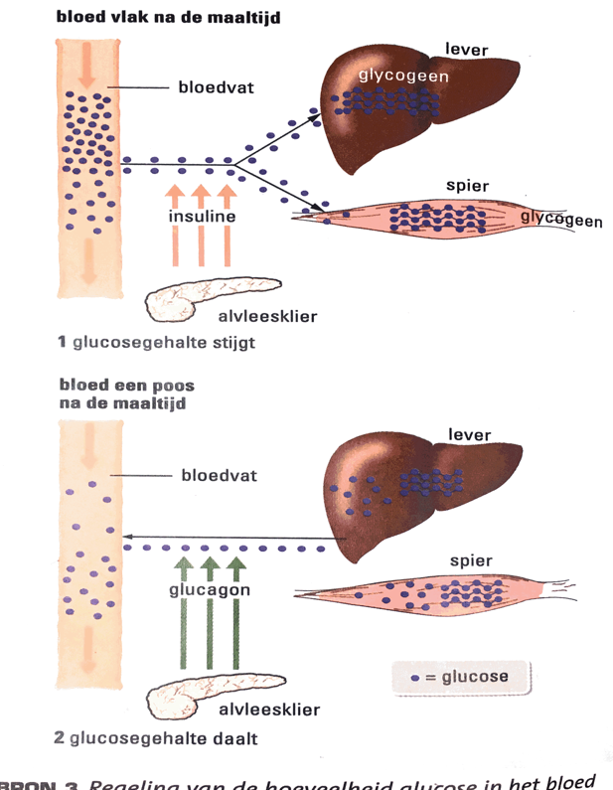
Regeling met insuline en glucagon:
- Glucosegehalte stijgt:
- Maaltijd eten. In verteringsstelsel verteerd tot glucosedeeltjes. In dunne darm glucose naar bloed.
- Vlak na maaltijd glucosegehalte stijgt meer glucose in bloed dan nodig.
- Lichaam meet te veel aan glucose alvleesklier geeft insuline af cellen nemen glucose vanuit je bloed op. Te veel aan glucose opgeslagen in je lever en spieren: wordt omgezet in glycogeen, lange ketting van glucosedeeltjes glucosegehalte komt op peil

- Glucosegehalte daalt:
- Cellen gebruiken glucose uit bloed minder glucose in bloed.
- Lichaam meet tekort aan glucose spieren breken voorraad glycogeen af om glucose te krijgen. Andere cellen ook glucose nodig. Alvleesklier geeft glucagon afregelt dat glycogeen wordt omgezet in glucose. Glucosevoorraad uit lever gaat naar bloed glucosegehalte komt op peil.

Door wisselwerking cellen voldoende glucose om te verbranden en blijft in balans.

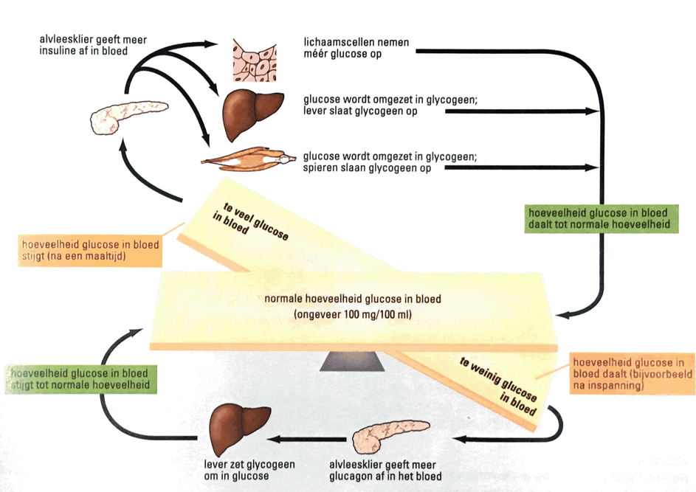
Mensen met suikerziekte (diabetes) alvleesklier maakt weinig insulinecellen niet genoeg glucose uit bloed halen en wordt weinig glucose in spieren en lever opgeslagenhoeveelheid glucose in bloed blijft hoog. Nieren halen te veel aan glucose uit bloedpatiënt plast het uitze zijn moe en hebben dorstvoorkomen door patiënten zelf hoeveelheid glucose in bloed regelenmeten glucosegehaltete laag: dan iets eten of drinken waar suiker in zit. Te hoog: dan insuline in buik spuiten

Wat doet je lever?
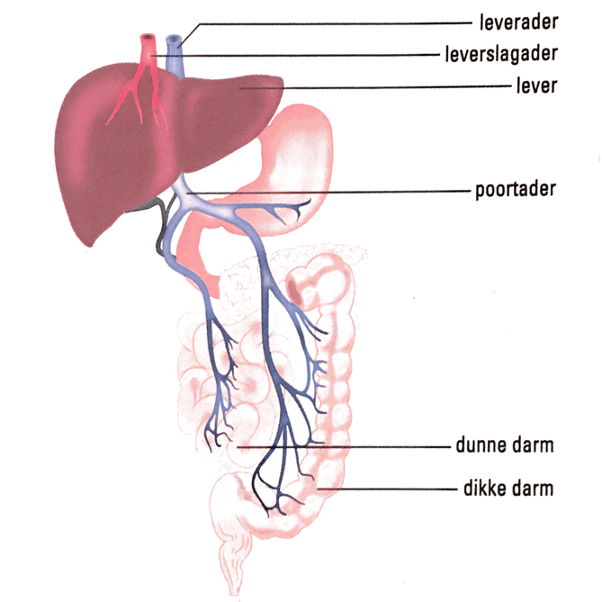
Lever opbouw, omzetting, afbraak, opslag en afvoer van stoffen. Lever speelt belangrijke rol in constant houden van omstandigheden binnenin lichaam.

Vervoer van stoffen naar en van levervia bloed2 bloedtoevoerkanalen; leverslagader: vervoert bloed met zuurstof naar lever, poortader: brengt stoffen die door darmen zijn opgenomen. In leverdit bloed wordt gecontroleerd en stoffen in bloed worden verwerktbloed wordt afgevoerd via leverader.

Lever vergelijken met fabriek waarin verschillende processen plaatsvinden:
- Opbouwen en omzetten: verteringkanaaleiwitten afgebroken tot bouwstenen: aminozuren lever maakt nieuwe eiwitten. Lever kan glucose omzetten in vet en van vet cholesterol maken.
- Afbreken: te veel aminozuren in bloedlever breekt ze afureum ontstaatwordt door nieren uitgescheiden. Lever breekt ook giftige stoffen als medicijnen en alcohol af.
- Afvoeren: lever maakt galafvalstoffen uitgescheiden (voorbeeld stof bilirubine: versleten rode bloedcellen worden afgebroken in de milt. Hemoglobine uit bloedcellen wordt daarbij omgezet in bilirubine (gele vloeistof). Via bloed in lever, wordt gemengd met gal en via ontlasting uitgescheiden.
- Opslaan: lever slaat glucose op in vorm van glycogeen. Lever slaat ook ijzer op. Ijzer afkomstig van hemoglobine uit versleten rode bloedcellen.

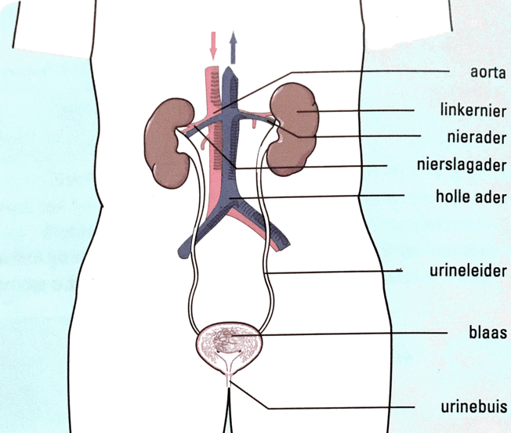
Wat doen je nieren?
Nieren in buikholte aan kant van je rug. Via nierslagaders bloed met afvalstoffen komt in nieren. Afvalstoffen bestaan uit:
- Afbraakproducten uit lever, zoals ureum of afbraakproducten van alcohol en medicijnen.
- Zouten en vitaminen die je te veel binnen hebt.
- Stoffen die niet nodig zijn, zoals kleurstoffen uit cola of bietjes.
Nieren filteren afvalstoffen uit bloed. Gezuiverd bloed verlaat nieren via nieraders, afvalstoffen lossen in nieren op in water: urinegaat vanuit nieren via urineleiders naar blaasblaas vol: plassen.
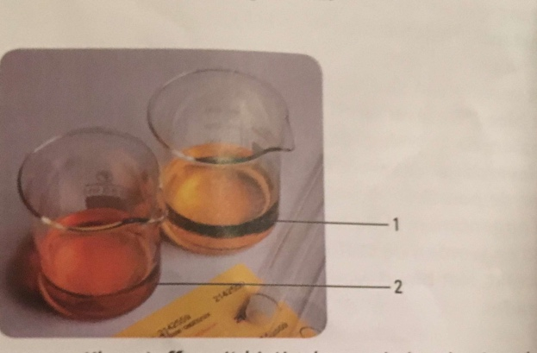
1 Normale urine
2 Urine is rood, doordat er kleurstoffen uit drinken of eten in urine is gekomen.

§10.2 Je huid:
Wat zijn de functies van de huid?
Huid functies:
- Lichaam op temperatuur houden
- Bescherming tegen vuil en ziekteverwekkers
- Bescherming tegen zon
Huid is grootste orgaan van lichaam. Ongeveer 2m² groot.
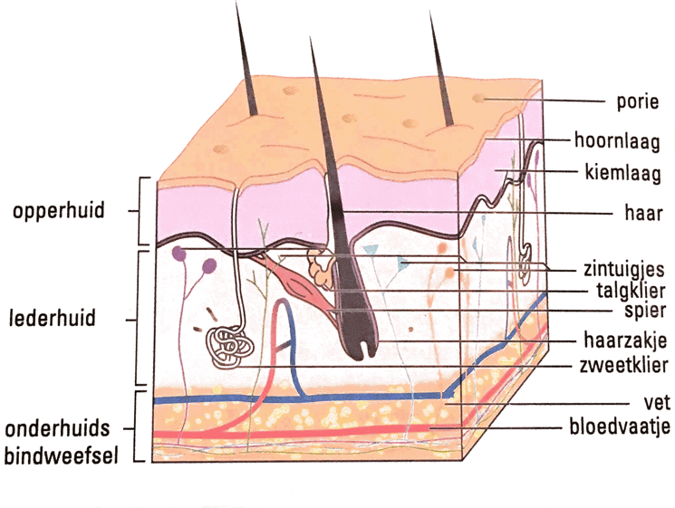
3 huidlagen:
- Opperhuid: bestaat uit; hoornlaag: slijt steeds af en kiemlaag: vult door celdeling hoornlaag van binnenuit aan.
- Lederhuid: hierin; spieren, talgklieren: talg houdt huid en haren soepel, zweetklieren & bloedvaten: helpen lichaamstemperatuur te regelen, zintuigen: geven informatie over gevoel door aan hersenen, en haarzakjes met haren.
- Onderhuidse bindweefsel: hierin lopen bloedvaatjes en zenuwen en is vet opgeslagen.

Hoe blijf je op temperatuur?
Normale lichaamstemperatuur: 37º. Bij inspanning warmer.
Temperatuurzintuigen meten hogere temperatuur sturen seintje naar hersenen zorgen dat je afkoelt
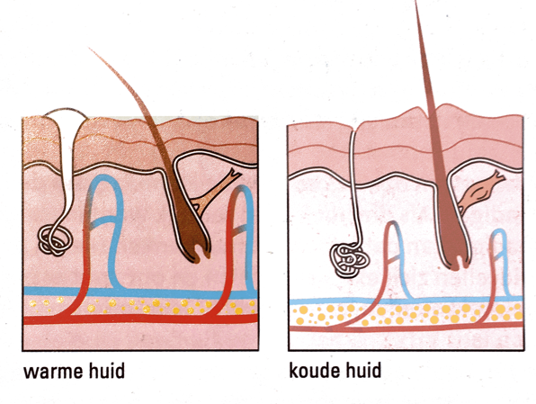
Afkoelen:
- Bloedvaatjes in huid worden wijderstroomt meer bloedhuid wordt rood en warmgeeft extra warmte af aan omgeving.
- Als je warmer wordtzweetklieren maken meer zweet, als zweet verdampt, wordt warmte van huid gebruikt afkoelen.

Warmer worden:
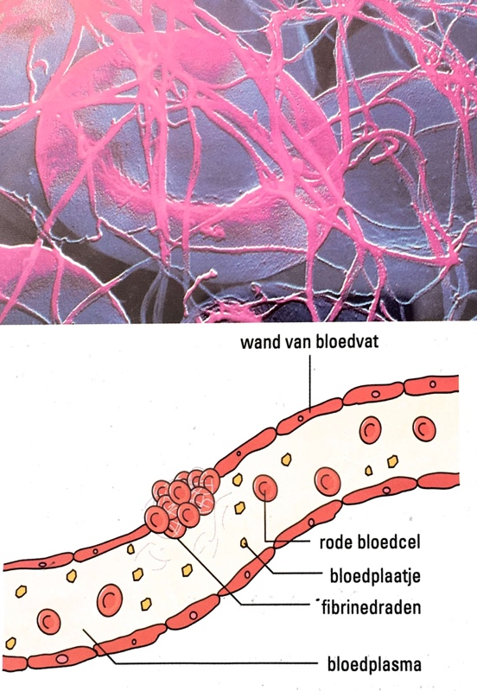
- Bloedvaatjes worden nauwerstroomt minder bloedlichaam houdt warmte vasthuid bleek en haartjes staan rechtop: kippenvel.
- rillenveel spieren bewegenwarmte komt vrijhuid beschermt tegen koud door vetlaagje in onderhuidse bindweefsel. Vetlaagje isoleert.

Hoe geneest een wondje?
Huid houdt vuil en ziekteverwekkers tegen. Wondje (huid beschadigt)vuil met ziekteverwekkers kunnen in lichaam komen. Wondje wordt daarom snel dichtgemaakt.
Dit gebeurt met bloedplaatjes en stollingseitwitten zoals fibrinogeen.
Wondje bloedplaatjes knappen open stof vrij die reageert met fibrinogeen netwerk fijne, kleverige draadjes: fibrinedraden ontstaan blijven in rode bloedcellen hangen draadjes en bloedcellen drogen op tot korstje: bloedstolling geen bloed meer uit wondje onder korstje herstelt huid herstelt: korst valt eraf.

Hoe beschermt de huid je tegen de zon?
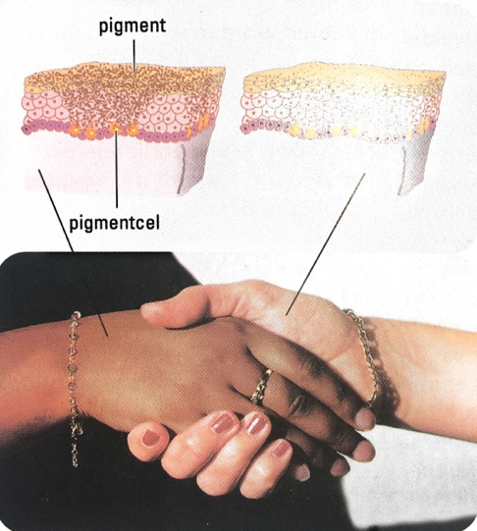
In zon vangt huid ultraviolette straling (uv-straling) op uit zonlichtcellen maken korreltjes bruine kleurstof: pigmentje wordt bruin
Pigment zorgt dat uv-straling minder diep in huid kan indringen: beschermt tegen uv-straling.

Uv-straling cellen in kiemlaag beschadigen. Als dit vaak gebeurt kan lijden tot huidkankercellen gaan extra snel delen ontstaat ophoping van cellen: gezwel of tumor.

16e grotere kans op huidkanker, doordat hoornlaag nog niet goed ontwikkeld is.

Kanker ontstaat in 3 dingen:
- Normale cel wordt kankercel: DNA beschadigdcel blijft delen. Wordt veroorzaakt door uv-straling, door giftige stoffen of door oude cel.
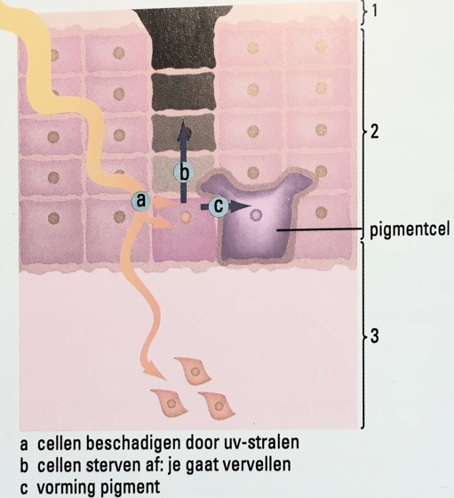
- Beschadigd DNA wordt meestal vanzelf gerepareerd of wordt opgeruimd. Gebeurt dit niet: blijft cel delen en vormt gezwel of tumor. Groeiend gezwel kan werking orgaan verstoren en orgaan kapotmaken.
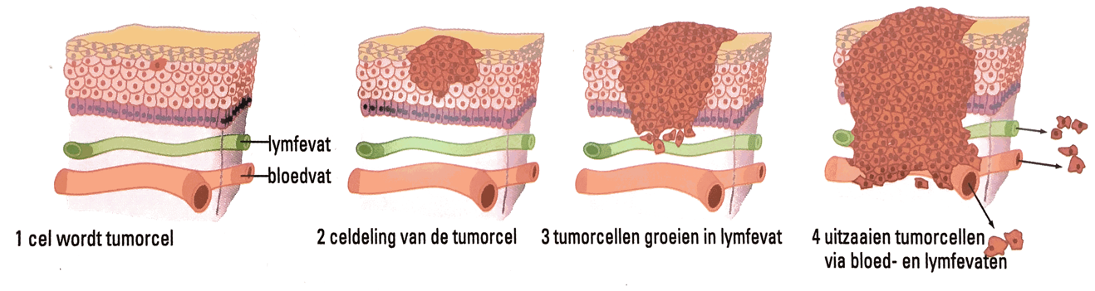
- Als gezwel door wand van bloedvat groeit tumorcellen breken af stromen met bloed mee en kunnen ergens anders nieuwe gezwel laten ontstaan: uitzaaiing.

10.3 Ziek:
Hoe word je ziek?
Verkoudheid en griepontstaan door virus: ziekteverwekker.
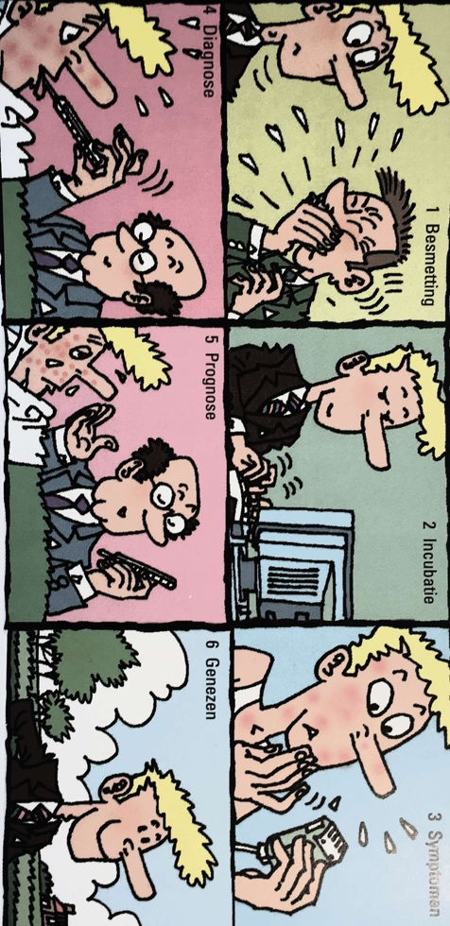
- Bacteriën maken soms ziek: kunnen giftige stoffen afgeven en ontstekingen veroorzaken.
- Virussen: dringen cellen binnenvermeerderen zich en maken cellen stuk ziek.
Ziekteverwekkers in lichaam komen door slijmvliezen van mond, neus, wond, vagina of penis binnen te dringenbinnengedrongen dan besmetting of infectie; ziekten door infectie heten infectieziekten.

Bij verkoudheidgaat verkoudheidsvirus in slijmvliezen van mond, neus en keel zittenslijmvliezen zwellen op; gaat pijn doen en houd vocht niet meer vast: loopneus, niezen en hoestendruppeltjes met virus komen in luchtiemand anders ademt in en wordt besmet. Je kunt ook besmet raken door aanraken van besmet persoon of voorwerp.

Griepvirushele lichaam ziekduurt langer dan verkoudheidop dezelfde manier besmet als verkoudheidsvirus.

Besmetniet gelijk ziek: incubatietijd; ziekteverwekkers vermenigvuldigenlater ziekteverschijnselen of symptomen aan huisarts vertelt welke klachten: diagnoseprognose: huisarts vertelt hoe ziekte en herstel zal verlopen.

Hoe word je weer beter?
Zieklichaam werken om ziekteverwekkers uit te schakelen: afweer
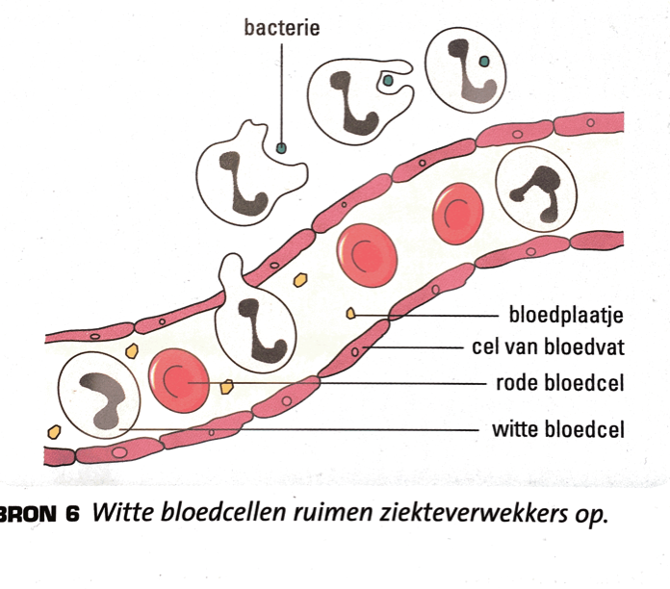
Verdedigers lichaam: witte bloedcellen ontstaan in binnenste van botten: beenmergrijpen onder andere in lymfeknopen: zitten in hals en lies.

2 typen witten bloedcellen:
- ‘Vreetcellen’:
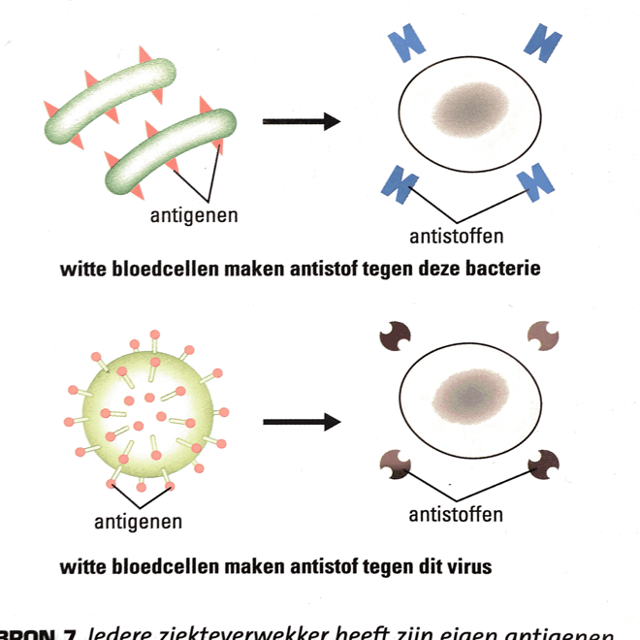
Veranderen van vorm. Bij wondje met vuil en bacteriën witte bloedcellen kruipen door wand van bloedvaatjessluiten bacteriën in en verteren ze werk gedaan: ze gaan doodpus of etter uit wond: dode witte bloedcellen, verteerde bacteriën en resten kapotte huidcellen.
- Antistofcellen:
Maken antistoffen bestrijden ziekteverwekkers. Gaat zo:
- Ziekteverwekker komt in lichaam
- Ziekteverwekker vermeerdert
- Antistoffen schakelen ziekteverwekker uit

Antistof werkt tegen één soort ziekteverwekker. Witten bloedcellen herkennen ziekteverwekkers aan eiwitten op buitenkant van ziekteverwekker of buitenkant van cel waarin virus zich bevindt. Deze eiwitten heten: antigenen. Elke ziekteverwekker heeft eigen antigenen met eigen vorm

Waarom word je soms ingeënt?
Infectieziekte krijg je één keer geheugencellen blijven in bloed achter als ziekteverwekker bestreden is. Herkennen ziekteverwekkers aan antigenen lichaam maakt bij volgende besmetting juiste antistoffen; je wordt niet ziek: je bent immuun voor ziekteverwekker. Met inenting of vaccinatie helpt lichaam om immuun te worden dokter geeft vaccin; spuit verzwakte ziekteverwekkers in bloed; je wordt niet ziek, maar maakt wel antistoffen. Bij echte besmetting herkennen geheugencellen ziekteverwekker lichaam maakt meteen antistoffen.

In Nederland worden kinderen ingeënt tegen ziekten die kindersterfte veroorzaken. Ingeënt van 0 tot 14 maanden en als je 4 & 9 jaar oud bent. Op vaccinatie- of inentingskaart bijgehouden welke inentingen je hebt gehad.

Door inenting krijg je actieve immuniteit: lichaam gaat zelf antistoffen maken. Als je al ziek bent is te laat om te vaccineren dokter geeft dan antiserum prik met antistoffen tegen ziekteverwekker: passieve immuniteit: lichaam maakt zelf geen antistoffen voordeel: snel juiste antistoffen in lichaam, nadeel: bij volgende infectie weer ziek antistoffen niet door witte bloedcellen gemaakt geen geheugencellen gemaakt.

Waarom krijg je koorts?
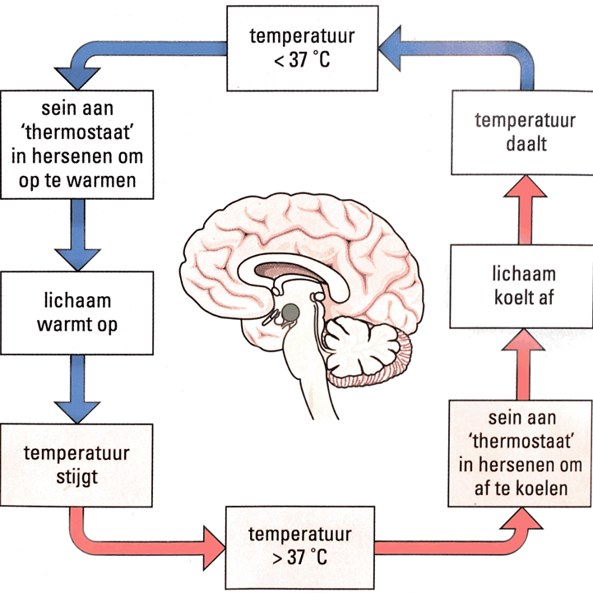
Ziek: koorts of verhoging. Bij verhoging temperatuur tussen 37,5º en 38º. Bij koorts temperatuur > dan 38º.
Lichaamstemperatuur: geregeld door hypothalamus deel van hersenen dat onder grote hersenen ligt. Werkt op dezelfde manier als thermostaat. Temperatuurzintuigen meten temperatuur geven info door aan hypothalamus. Zodra zintuigen aangeven dat het ergens te warm of te koud is hypothalamus begint met bijregelen.

Ziek witte bloedcellen maken stofjes hypothalamus verhoogt lichaamstemperatuur. Door hogere temperatuur bloed stroomt sneller en afvalstoffen van ziekteverwekkers sneller afgevoerd witte bloedcellen maken sneller antistoffen. Temperatuur hoger dan 42º gaan enzymen kapot. Hypothalamus regelt dat temperatuur naar beneden gaat.

Wanneer schakel je je afweer uit?
Chronische ziekte: ziekte die nooit meer overgaat; bijvoorbeeld astma, suikerziekte en zierziekten.
Chronisch ziek: rest van leven rekening houden met ziekte; medicijnen slikken, leefwijze aanpassen en vaak naar ziekenhuis. Als orgaan bij chronische ziekte slechter gaat werken orgaantransplantatie nodig patiënt krijgt orgaan van iemand anders.
Donor: degene die orgaan afstaat.

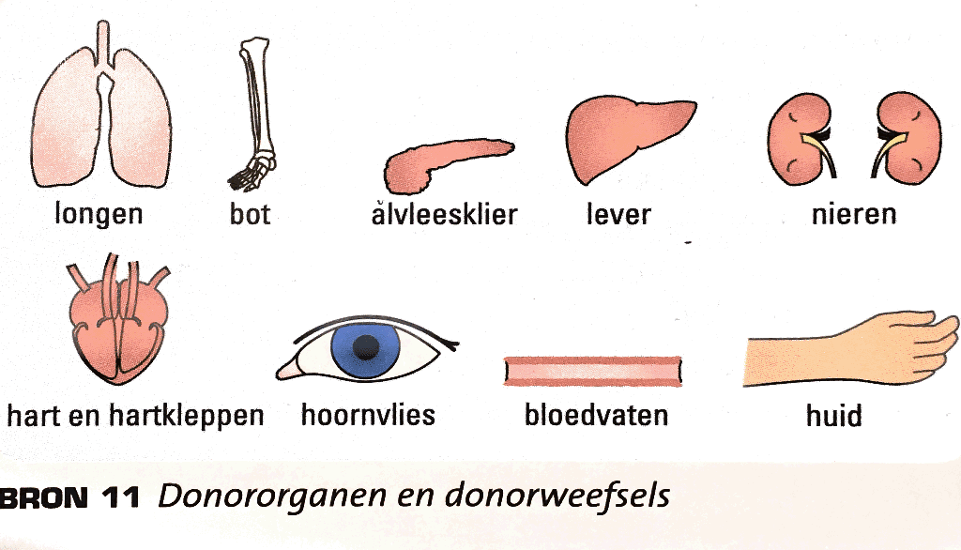
Gedoneerd orgaan wordt niet altijd door lichaam geaccepteerd: afweer; op donororgaan zitten andere antigenen dan op eigen orgaanwitte bloedcellen herkennen antigenen van donororgaan niet en proberen nieuwe orgaan te vernietigen met antistoffen: orgaanafstotingvoorkomen door afstotingsremmers: medicijnen die afweer remmenwitte bloedcellen maken minder of geen antistoffen tegen donororgaan. Kans op afstoting kleiner als antigenen van donor en ontvanger meer op elkaar lijken. Die weefselkenmerken zijn erfelijk bepaald. Familieleden hebben grotere kans op slagen.

Meeste donororganen worden na 10 jaar afgestoten.

Nieren doneren wanneer je nog leeft met 1 nier is prima te leven
Hart en lever na dood pas doneren.
Donorregister invullen: aangeven of je toestemming geeft dat ze je organen mogen gebruiken voor iemand anders.

10.4 Ongezond?:
Hoe kun je je gezondheid beïnvloeden?
3 factoren die gezondheid beïnvloeden:
- Leefstijl:
Manieren van leefstijl: gewoontes: eten, drinken, roken, slapen, school, werk, bewegen en ontspannen.
Gezond eten, sporten en voldoende rust en ontspanning positieve invloed op gezondheid.
- Omgeving:
Met wie ga je om? In wat voor buurt woon je? Voel je je prettig met vrienden?
- Voorzieningen voor gezondheid:
Heten samen gezondheidszorg: tandarts, huisarts, psycholoog, fysiotherapeut, ziekenhuis helpen gezond worden bij lichamelijke of psychische klachten.

Gezondheid niet alleen bepaald door de 3 factoren je kunt ook hartafwijking, astma, spierziekte of virus/bacterie hebben, ondanks goede leefstijl, gunstige omgeving en goede gezondheidszorg.

Waarom gebruik je genotmiddelen?
Bijv. alcohol en sigaretten wordt gebruikt om beter te voelen, door groepsdruk en gezelligheid.

Alcohol en sigaretten slecht voor gezondheid en verslavend.
verslaafd je kunt niet meer zonder bepaalde stof uit genotmiddel.

3 manieren afhankelijk worden van genotmiddelen:
- Lichamelijk afhankelijk:
Lichaam heeft genotmiddel nodig om te functioneren.
Als je stoptlichamelijke klachten: hoofdpijn, trillen en zweten ontwenningsverschijnselen.
- Geestelijk afhankelijk:
Gevoel dat je niet zonder kunt. Geen prettig gevoel als je genotmiddel niet mag gebruiken slecht humeur en je wordt vergeetachtig
- Sociaal afhankelijk:
Missen van contact met mensen met wie je genotmiddel gebruikte.

Welke gevolgen heeft alcohol?
Alcohol in bier, wijn, mixjes en sterke drank komt in bloed en gaat via bloed naar hersenen en andere organen wordt uiteindelijk in lever afgebroken (1 ¹₂ uur per glas)

Alcohol verdooft hersenen. Als je te veel drinktvoel je je anders: aangeschoten. Je kunt, hoort, ziet, reageert, denkt en beweegt minder goed je reageert laat op gevaarlijke situaties verkeersongelukken etc.
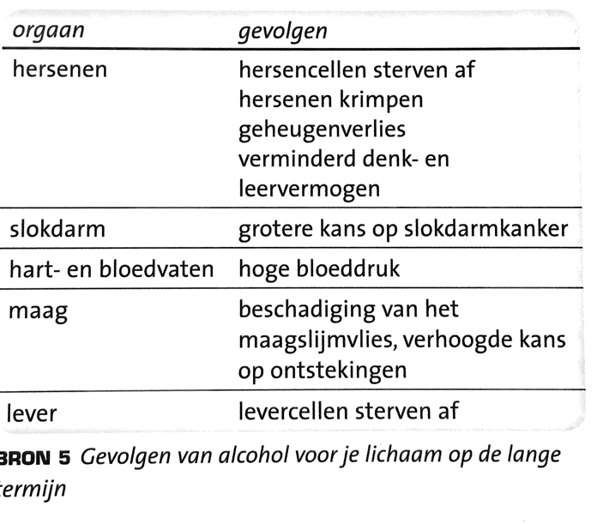
Als je nog meer drinkt dronken: zien, horen, bewegen en reageren gaat nog slechter volgende dag kater: hoofdpijn, dorst, misselijkheid.
Veel drinken blijvende schade aan onder andere hersenen en lever.
Bij comazuipen merk je dit direct aan hersenen. Comazuipen: zo veel alcohol drinken dat je in coma raakt, hersenen vallen uit door verdoving van alcohol alcoholvergiftiging. Andere gevolgen van alcohol zoals hoge bloeddruk of ontsteking in maag, merk je pas na langere tijd.

Als je jong bent alcohol drinken nog gevaarlijker. Hersenen gevoelig voor giftige alcohol bij enkele glazen per dag hersencellen sterven af hersenen minder actief jongeren krijgen eerder last van leer- en gedragsproblemen.

Verslaafd aan alcohol moeilijk om te stoppen. Door lichamelijke afhankelijkheid ontwenningsverschijnselen: trillen, zweten, koorts.

Wat zijn de gevolgen van roken?
Roken ongezond.
In tabaksrook schadelijke stoffen, zoals nicotine en teer.
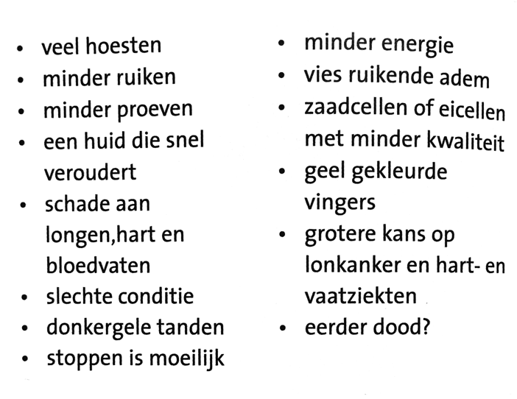
Nicotine: verslavende stof in tabak eenmaal gerookt, lichaam wil steeds weer nicotine.
Nicotine versnelt hartslag en vernauwt bloedvaten bloed stroomt moeilijker door bloedvaten huid minder doorbloed: koude handen.
Bloedvaten worden nauwer hart harder werken hoge bloeddruk.

Teer: kleeft aan binnenkant van logen en later ook aan buitenkant te zien. Beschadigt luchtwegen slijm met vuil en schadelijke stoffen worden niet goed afgevoerd uit longen en luchtpijp: ‘rokershoestje’. Kan longblaasjes laten knappen longen nemen minder zuurstof op in bloed. Teer verhoogt kans op longkanker.
Verslaafd aan roken ontwenningsverschijnselen: hoofdpijn, onrust, koude rillingen en snel boos.

Wat doen drugs met je?
Drugs: gebruikt om beter te voelen. Drugs stoffen die hersenen beïnvloeden.

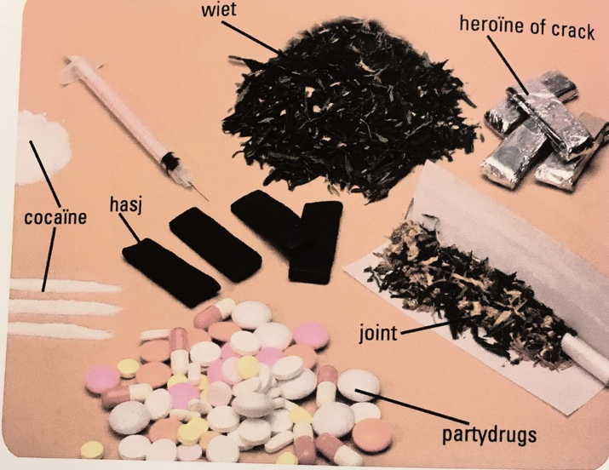
3 manieren waarop drugs invloed hebben:
- Verdovende middelen:
Werken versuffend laten hersenen trager werken. Ze verminderen pijn, angst en spanning. Bijv. wiet, alcohol en slaapmiddelen.
- Stimulerende middelen:
Laten hersenen sneller werken actief. Bijv. Nicotine, cafeïne, cocaïne en xtc.
- Bewustzijnsveranderende middelen:
Ze zorgen dat je dingen anders beleeft muziek klinkt anders en kleuren zijn mooier. Kan ook dat je denkt dat iedereen naar je kijkt en bang wordt. Bijv. Paddo’s en lsd.

Drugsverslaving slechter functioneren en presteren op school en werk.
Drugsverslaafd ontwenningsverschijnselen: ziek, trillen en zweten. Wennen aan leven zonder drugs afkicken.

10.5 Bloedtransfusie:
Wanneer heb je bloed nodig?
Mensen bloedverliezen tijdens operatie. Bloedverlies door bloedtransfusie aangevuld: bloed of bepaalde bestanddelen van bloed van gezond persoon (bloeddonor) overgebracht van iemand die bloed of bestanddelen uit bloed nodig heeft. aangevuld.
Bij ziekten soms ook bloedtransfusie nodig.

Verschillende typen bloedtransfusies:
- Met rode bloedcellen:
Rode bloedcellen voor mensen met veel bloedverlies bijv. na ongeluk of bij bloedarmoede.
Bloedarmoede hemoglobinegehalte in bloed laag bloed vervoert zuurstof en koolstofdioxide slecht moe, kortademig en duizelig.
- Met bloedplasma:
Bij brandwonden, infecties en hemofilie (ziekte waarbij bloed slecht stolt)
- Met bloedplaatjes:
Bij leukemie (verzamelnaam verschillende soorten beenmergkanker) groei witte bloedcellen ontregeld te veel witte bloedcellen (niet rijp) productie andere onderdelen bloed in gedrang. Te kort aan bloedplaatjes bloedingen.
Kun je van iedereen bloed krijgen?
Donorbloed niet zomaar van iedereen afweer probeert vreemde bloedcellen op te ruimen met antistoffen. Witte bloedcellen reageren op antigenen die op rode bloedcellen zitten. Antigenen niet bij iedereen hetzelfde verschillende bloedgroepen

4 bloedgroepen:
- Bloedgroep A: op cellen antigeen A, in bloedplasma antistof B
- Bloedgroep B: op cellen antigeen B, in bloedplasma antistof A
- Bloedgroep AB: op cellen antigeen A én B, in bloedplasma geen antistoffen
- Bloedgroep o: op cellen geen antigenen, in bloedplasma antistof A + antistof B

Ontvanger mag geen antistoffen hebben tegen antigeen op bloedcellen van donor. Wel het geval: bloedklontering: door antistoffen in bloedplasma ‘plakken’ rode bloedcellen aan elkaar bloedvaatjes verstoppen

Bloedgroep AB van iedereen ontvangen, omdat je geen antistoffen hebt: universele ontvanger.
Bloedgroep o aan iedereen bloed doneren, want geen antigenen: universele donor.

Wanner krijgt een baby een transfusie?
Resusfactor: resuspositief of resusnegatief afhankelijk van resusantigeen op rode bloedcellen.
Resuspositief: hebben resusantigeen Rh⁺
Resusnegatief: hebben geen resusantigeen Rh⁻
Mensen met resusnegatief bloed ontvangen resuspositief bloed lichaam maakt antistoffen bloed gaat klonteren.

Bij zwangerschap resusfactor belangrijk.
Zwangere resusnegatieve vrouw maakt antistoffen tegen resuspositief kind. Kan gebeuren bij bevalling antistoffen blijven dan in bloed van moeder. Bij volgende zwangerschap antistoffen van moeder gaan naar bloed ongeboren kind. Baby resuspositief antistoffen breken rode bloedcellen van baby af: baby heeft resusziekte bloedarmoede: zuurstoftekort soms bloedtransfusie in baarmoeder nodig.

Baby na geboorte gele kleur hemoglobine komt bij afbraak van rode bloedcellen vrij wordt omgezet in bilirubine. Voor geboorte kan baby bilirubine nog niet uitscheiden stof komt in bloed terecht baby ziet geel.
Te veel aan bilirubine hersenschade. Daarom moet bilirubine uit bloed verwijderd worden. Doen ze door kind te behandelen met uv-licht. In ernstige gevallen bloedtransfusie nodig: bloed baby wordt vervangen door donorbloed.

Resusziekte voorkomen resusnegatieve vrouwen die resuspositieve baby dragen, krijgen tijdens en na geboorte resusprik: bevat antistoffen die resuspositieve bloedcellen van baby meteen opruimen als het in bloed van moeder komt moeder maakt zelf geen antistoffen.

